<项目名称>

软件架构文档

版本 <1.0>

修订历史记录

|  |  |  |  |
| --- | --- | --- | --- |
| **日期** | **版本** | **说明** | **作者** |
| <日/月/年> | <x.x> | <详细信息> | <姓名> |
| 2/4/2024 | 2.1 | 创建后端项目 | 胡文杰 |
| 6/5/2024 | 2.2 | 添加topic controller | 易中富 |
| 6/5/2024 | 2.3 | 添加object controller | 吴先道 |
| 6/5/2024 | 2.4 | 添加remark controller | 陈昊宇 |
| 6/5/2024 | 2.5 | 添加user controller | 李亚辉 |
| 6/5/2024 | 2.6 | 添加login controller | 胡文杰 |
| 12/5/2024 | 2.7 | 部分细节优化 | 小组共同完成 |

目录

1. 简介 4

1.1 目的 4

1.2 参考资料 4

2. 用例视图 4

3. 逻辑视图 4

3.1 概述 4

3.2 在构架方面具有重要意义的设计包 4

4. 进程视图 4

5. 部署视图 4

6. 实现视图 5

7. 技术视图 5

8. 数据视图（可选） 5

9. 核心算法设计（可选） 5

10. 质量属性的设计 5

软件架构文档

# 简介

## 目的

本文档是对于测测软件系统进行详细设计和编码的重要依据。对该软件的整个系统的结构关系进行了详细描述，阐述了系统的总体框架，包括物理、逻辑结构，说明了体系结构所采取的设计策略和所有技术，并对相关内容做出了统一的规定。为今后的设计、编码、测试都提供了可以参考的模版并且提高效率，使整个开发过程做到资源利用最大化，减少由于需求变更而修改的时间，大大的降低了成本，节约了时间，也使得客户更加的满意。

本文档主要读者包括:

1、本系统的设计人员:包括模块设计人员(理解用户需求，在设计时把握用户需求)。

2、本系统的系统开发人员:编码人员(了解用户需求，为编码提供模版)。

3、本系统的测试人员(了解用户需求，为测试提供参考)。

4.

客户(检查是否满足要求)。

## 参考资料

《软件工程：原理与实践》 机械工业出版社

# 用例视图

## 对用户，可实现浏览话题，浏览话题对象，浏览评论，查看个人中心

## 对管理员，可实现查看个人中心，管理话题对象，

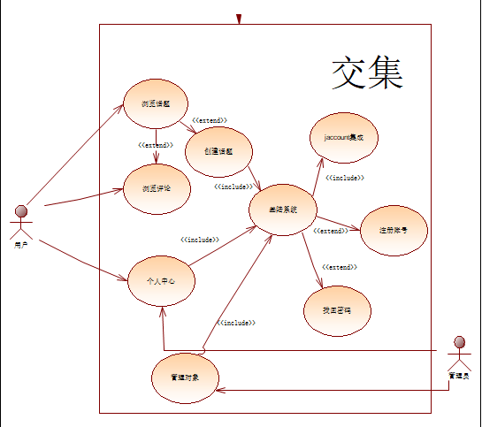

# 逻辑视图

## 概述

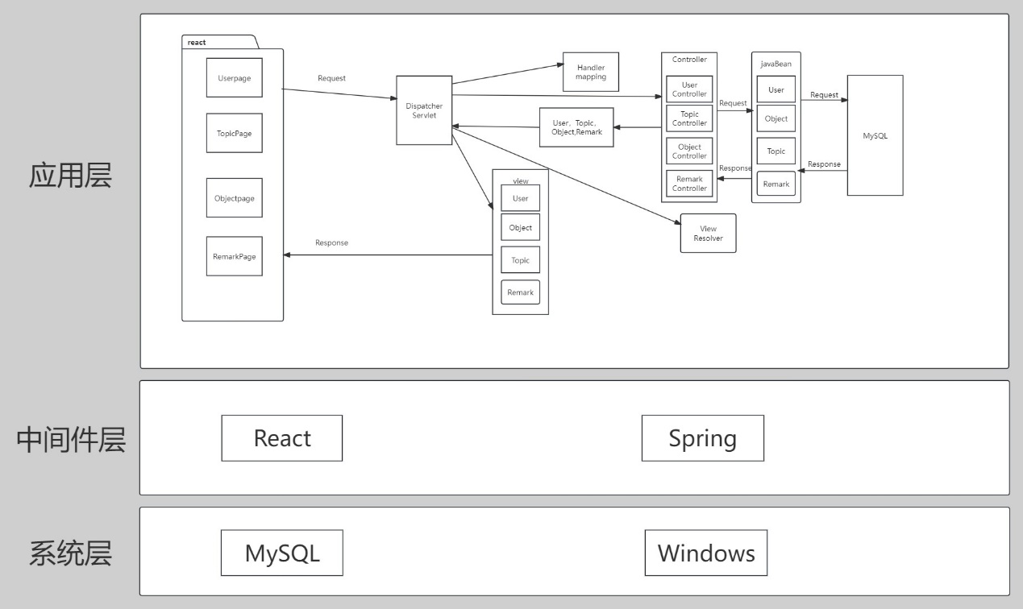

逻辑架构我们采用表现层分离风格和调用/返回风格，并且采用MVC架构+ 分层（Layer）架构

## 在构架方面具有重要意义的设计包

react包包含UserPage, TopicPage, ObjectPage和RemarkPage，表示为UI界面

java Bean包包含User, Topic, Object和Remark，表示为MVC架构的Modal层

view 包包含User, Topic, Object和Remark，表示为MVC架构的view层

controller包包含User Controller, Topic Controller, Object Controller和Remark Controller，表示为MVC架构的controller层

# 进程视图

由于本项目使用React与Spring开发，故不需要进程视图

# 部署视图

本项目采用的物理架构为BS架构，前端采用React完成，后端采用Spring boot完成，并采用MySQL数据库存储数据。

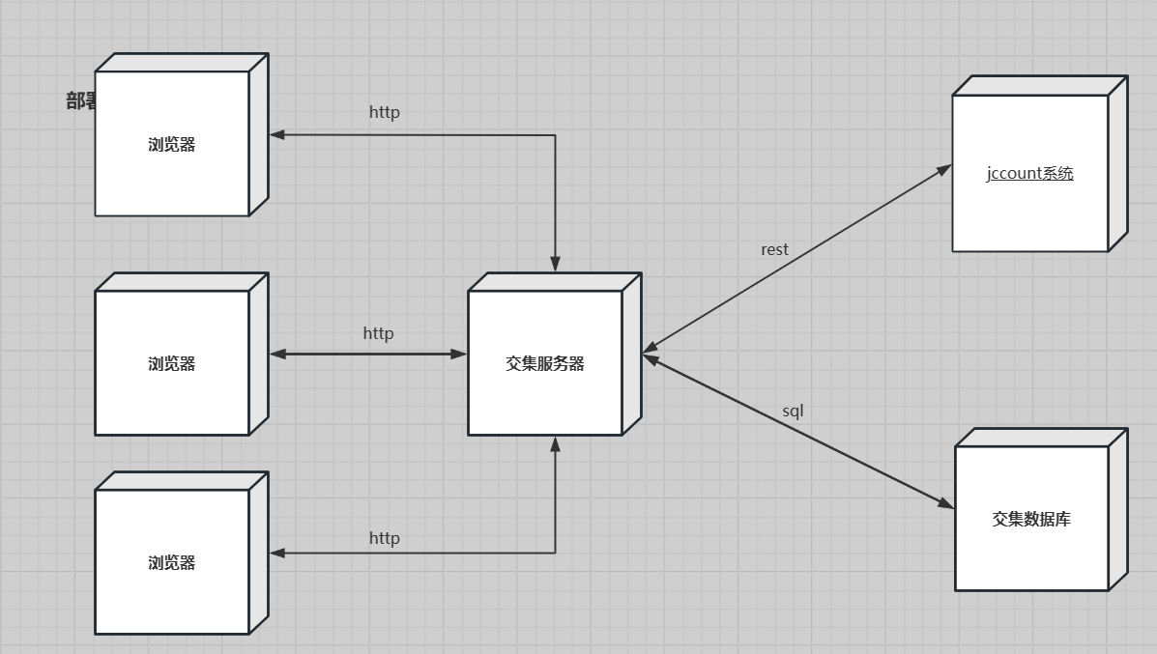

# 实现视图

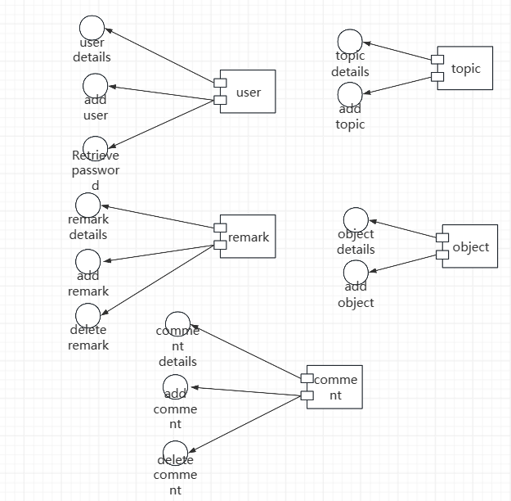

本项目有以下模型：

## User：

接口：user details, add user, Retrieve password

## Topic：

接口：topic details, add topic

## Remark：

接口：remark details, add remark, delete remark

## Object：

接口：Object details, add Object, delete Object

## Comment：

接口：comment details, add comment, delete comment

# 技术视图

本项目前端采用react框架，使用语言包括css,html以及JavaScript，采用vscode开发

后端采用Spring框架，使用Java语言设计，开发工具为IDEA。通过Mybatis与数据库交互

数据库采用Mysql数据库

# 数据视图（可选）

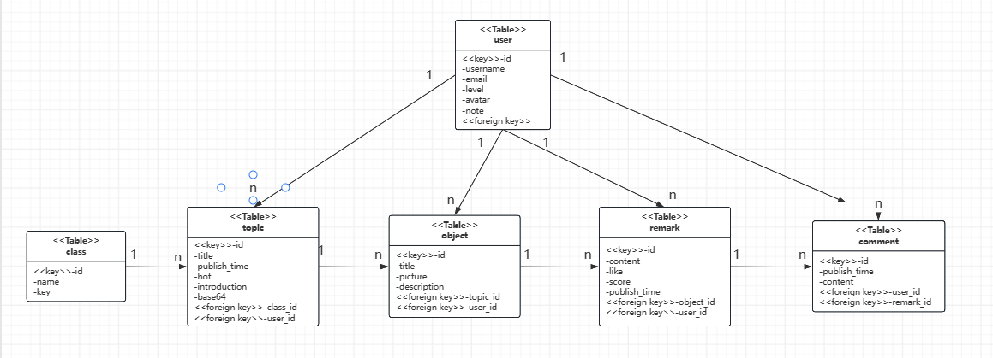

# 核心算法设计（可选）

无

# 质量属性的设计

由于本项目采用react+spring+mysql开发，具有以下质量属性：

### React通过虚拟DOM和优化的渲染策略提供了高性能的用户界面。Spring框架通过依赖注入和面向切面编程提供了高效的服务端处理。

### 可维护性：本项目采用MVC架构进行分层设计，使得代码易于维护和理解

### 可扩展性：本项目对功能和视图都进行分层解耦，应用了多种设计模式，使得项目具有良好的可拓展性

### 通过spring与Mybatis特有的机制，有效的预防了SQL注入等攻击，且账户与邮箱进行绑定，有效的提高了安全性。

### React可以与多种现代浏览器兼容，Spring则可以在多种服务器环境下运行，如Tomcat和Jetty。